**IT230 – DZ08 – Petar Otovic 5460**

Govorni interfejsi postaju sve prisutniji u nasim svakodnevnim životima, olaksavajući nam komunikaciju sa uređajima i sistemima. Govorni interfejsi, iako sve zastupljeniji I napredniji, se u nasoj zemlji ne koristi u meri u kojoj se koristi u nekim “razvijenijim” zemljama. Naravno ovde utice I to sto dosta govornih interfejsa nema podrsku za nas jezik, vec samo engleski. Sa razvojem podrske za vise jezika, ja verujem da ce se povecati I broj korisnika govornih interfejsa.

Govorni interfeksi su sve napredniji I danas nude napredno prepoznavanje govora. Razvoj u prepoznavanju i razumevanju govora omogućava uređajima da tačnije interpretiraju nase komande i zahteve. Algoritmi vestačke inteligencije, kao sto su neuronske mreže, sve vise doprinose poboljsanju ove tehnologije.

Govorni interfejsi se danas koriste I kao personalizovani asistenti. Popularni personalni asistenti poput Apple-ovog Siri-a, Google Assistant-a i Amazon-ove Alexe postaju sve pametniji i sposobniji da pruže korisne informacije i obave zadatke na osnovu nasih glasovnih komandi.

Govorni interfejsi su danas toliko napredni da cak mogu izvrsiti I emotivnu analiza coveka koji ih koristi. Tehnologije za analizu emocionalnog tona u nasem govoru omogućavaju sistemima da bolje razumeju nase raspoloženje i prilagode svoje odgovore ili akcije kako bi poboljsali korisničko iskustvo.

Danas se ovi interfejsi sve vise integrisu sa IoT uređajima. Govorni interfejsi se sve vise integrisu sa Internetom stvari (IoT) uređajima u nasim domovima, sto omogućava korisnicima da upravljaju osvetljenjem, termostatima, kućnim aparatima i drugim uređajima samo pomoću glasovnih komandi. Ovo jos nije toliko zastupljeno kod nas, ali ce definitivno biti u buducnosti.

Nove tehnologije kao što su generativni modeli omogućavaju kreiranje prirodnijih glasovnih sinteza, što doprinosi boljem korisničkom iskustvu.

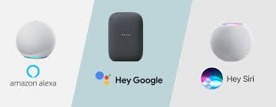

Na slici iznad vidimo standardne glasovne asistente 3 vodece tehnoloske kompanije. Svaki asistent ima glasovnu komandu za aktivaciju nakon koje se aktivira I slusa sledece komandu.

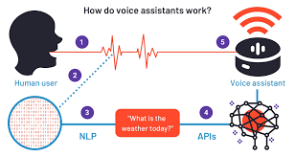

A na ovoj slici je prikazano kako radi komunikacija glasovnog asistenta sa serverom gde generise odgovor. Obradjuje se ljudski govor NLP-om zatim se prosledjuje serveru gde se formira odgovor, taj odgovor se slje nazad glasovonom asistentu koji izgovara odgovor.